Коммерческое предложение и технические особенности.

Техническая информация о стекле.

СОСТАВ СТЕКЛА
В строительстве используется стекло следующего состава:
- кварц - сырье, в виде песка (70-72%);
- сода, катализатор реакции, карбонат и сульфат (около 14%);
- известь, стабилизатор, в твердой форме (около 10%);
- некоторые другие оксиды - алюминия, магния, используемые для повышения физических свойств стекла, включая сопротивление к атмосферным загрязнениям.
В окрашенное в массе стекло могут быть включены другие оксиды металлов.

МЕХАНИЧЕСКИЕ СВОЙСТВА СТЕКЛА
- плотность - 2,5 (2,5 кг/м2)
- сопротивление давлению - 1000 Н/мм2 = 1000 Мпа. Это означает, что, чтобы раздавить 1 см3 стекла, необходимо нагрузить его весом 10 т.
- предел прочности на разлом: если сопротивление давлению у стекла высокое, то предел прочности на разлом значительно ниже. Сопротивление стекла на разлом: для обычного стекла - 40 Мпа (Н/мм2); для закаленного стекла - 120-200 Мпа (Н/мм2) в зависимости от толщины, обработки края, наличия отверстий и др.
- упругость: стекло очень упругий материал, оно не подвержено никакой деформации вплоть до разрушения. Однако стекло очень хрупкое и мгновенно разбивается при чрезмерном внешнем воздействии.
- Термальный шок: Поскольку стекло обладает низкой тепловой проводимостью, неравномерный нагрев или охлаждение листа стекла приводит к возникновению напряжения в материале (термальный шок). Это может служить причиной разрушения стекла.
Когда стекло установлено в раму, его обрамленные края закрыты от солнечного излучения. Это может привести к разнице температур в стекле, и к его разрушению. Риск термального шока снижается, когда используется солнцезащитное теплопоглощающее стекло.
Специальная закалка стекла против термального шока позволяет выдерживать разницу температур в 150-200 С.

СТЕКЛО И ЗАЩИТА ОТ УДАРА
Благодаря современным технологиям производства, обработки и установки стекла можно достигнуть необходимой ударопрочности и безопасности. Уровень ударопрочности определяется 2 базовыми факторами:
- сила удара
- максимальная площадь приложения силы удара
В каждой стране существуют стандарты, определяющие требуемый уровень ударопрочности стеклянной конструкции на основании этих факторов.

Уровни ударопрочности
К ударопрочным стеклам относятся термически закаленные, укрепленные пленкой и ламинированные стекла.
Существует несколько уровней требуемой ударопрочности (подпадающие под соответствующие стандарты):
- безопасное стекло (исключающее риск повреждения человека в случае разбиения) - особенно важно при проектировании стеклянных крыш и ограждений ;
- защита от вандализма и разбиения (стандартный уровень защиты),
- Защита от вандализма и разбиения (усиленная защита, включает защиту от некоторых видов оружия, и тяжелых предметов - молотка, топора).

Закаленное стекло (ударопрочное):
Представляет собой листовое стекло, подвергнутое специальной термической обработке (разогретое до температуры примерно 650°С и быстро охлажденное до комнатной температуры с помощью воздуха, поступающего из системы воздуходувок под большим давлением) с целью создания заданного распределения напряжений по объему стекла. Это приводит к тому, что значительно (в 5 - 10 раз) возрастает прочность стекла на удар, возрастает в 2 - 3 раза прочность стекла на изгиб, возрастает в 3 - 4 раза термостойкость стекла (с 40°С до 180°С). Испытания на удар мягким телом выдерживает закаленное стекло толщиной 4 мм.
При превышении предела прочности все стекло распадается на мелкие осколки (размеры осколков от 1 до 10 мм).

По сравнению с обычным стеклом у закаленного:
- в 5-10 раз, в зависимости от толщины, возрастает прочность стекла на удар.
- в 2-3 раза увеличивается прочность стекла на изгиб
- в 3-4 раза (с 40°С до 180°C) выше стойкость стекла к перепадам температур.

Технические характеристики закаленного стекла:
- плотность 2,5 кг/дм3
- масса на 1 мм толщины 2,5 кг/м2
- удельная теплопроводность 0,93 Вт/мК
- термическое сопротивление 0,00534 м2К/Вт
- коэффициент упругости при изгибе 66 000–73 500 Мпа
- прочность на растяжение при изгибе 200 МПа
- разрушающие напряжения 507 МПа

Стекло триплекс (многослойное стекло): характеристики

По своей сути данное изделие представляет собой две или три пластины полированного стекла в сочетании с пленочным или жидким материалом. Толщина стекла триплекс составляет от 6 до 42 мм, которая зависит от типа материала.

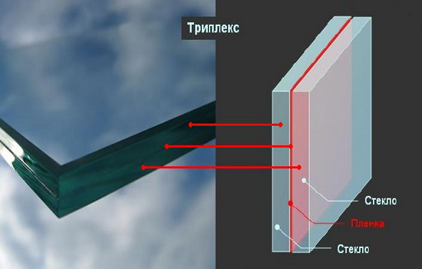

Триплекс устойчивый:
- к механическому воздействию;
- к огню;
- к шуму;
- к морозу.

В свою очередь многослойное стекло, устойчивое к механическим нагрузкам, подразделяется в зависимости от типа влияния на такие группы:
- устойчивые к ударам мягкими или твердыми предметами;
- взрывобезопасные;
- пулестойкие.

Изготовление пленочного триплекса осуществляется посредством воздействия высоких температур и давления на готовую полимерную пленку, с помощью которой происходит склеивание стеклянных пластин.

Триплекс производится из органического стекла с добавлением поливинилбутиральной пленки или других полимерных материалов. По форме стекольные пластины могут быть прямыми и гнутыми. Причем необходимая форма придается стеклу заблаговременно до процесса склеивания.

По внешнему виду триплекс подразделяется на:
- бесцветный и тонированный;
- матовый и цветной.

Производство цветного триплекса может осуществляться двумя способами.
- Первый вариант предусматривает применение готовых окрашенных стеклянных пластин.
- Второй способ заключается в наклеивании специальной цветной пленки на изготовленный триплекс.
- Третий способ нанесение изображения на поверхность стекла посредством специального оборудования.

В условиях повышенных нагрузок, используется закаленное стекло триплекс. Его прочность (особенно на изгиб) в несколько раз превышает свойства простого стекла (см. свойства закаленного стекла).

Приобретая качественный триплекс, следует учесть, что он характеризуется:
- устойчивостью к ультрафиолетовому излучению;
- повышенной влагостойкостью;
- низким уровнем оптических искажений.

Сфера применения материала
Обладая великолепной легкостью и прозрачностью, идеально гладкой и сияющей поверхностью, стекло триплекс на фото и в реальной жизни нашло применение в различных сферах человеческой жизнедеятельности. Наличие данного вида стекла в архитектурных композициях и в дизайне придают ни с чем несравнимый шарм и строгость.
Практичность, надежность и доступная стоимость сделали материал популярным в быстро развивающейся строительной индустрии. В наши дни триплекс можно увидеть в интерьере многих зданий. Стеклянные фасады, козырьки и окна украшают внешний вид домов. Офисные перегородки, витрины, лестницы, полы и душевые кабинки смотрятся дорого и современно внутри помещений.
Нередко триплекс используется и в производственных объектах. К примеру, он применяется при изготовлении элементов железнодорожных составов. В банковской сфере популярны стеклянные кассовые узлы и ячейки для хранения наличных средств и дорогостоящих предметов. Надежные автомобильные лобовые стекла также изготавливаются из триплекса.
Фьюзинг, пескоструй, фотопечать, покраска, а также между стеклами прокладывается вместе с пленкой и различные материалы: фактурная ткань, фотографии, композиция из элементов дерева, листьев растений, металла и т.д. – с помощью этого можно воплотить на стеклянных конструкциях любые оригинальные дизайнерские идеи.

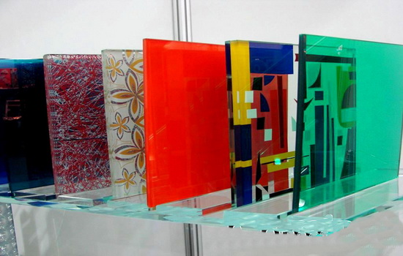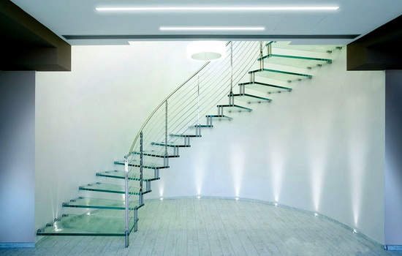

Виды исполнения триплексованного стекла для архитектурных элементов:

  - Моллированное стекло
Используют при необходимости получения выразительных архитектурных и дизайнерских решений стекло может быть подвергнуто моллированию - изгибу. Моллированное (гнутое) стекло получается путем равномерного нагревания плоского стекла и доведения его до температуры размягчения, далее стекло принимает форму заложенную в программе специальной печи по изготовлению моллированного стекла. Когда процесс получения формы закончен, стекло контролируемо охлаждается для того, чтобы конечный продукт не имел внутренних напряжений. В процессе моллированния стекло проходит специальную термическую обработку и приобретает все свойства закаленного стекла.
Моллированию возможно подвергать прозрачные стекла, окрашенные стекла, стекла с пиролитическими (жесткими) покрытиями, узорчатые стекла. Использование гнутых стекол в триплексе, нанесение шелкотрафаретной печати и пескоструйная обработка.

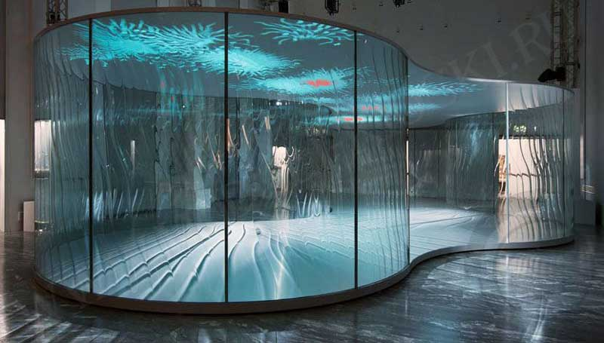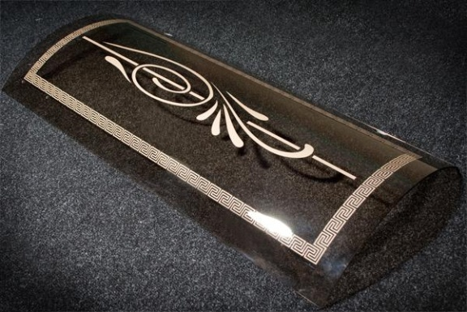

  - Фотопечать на стекле
Это нанесение любого изображения на стекло. Это уникальный метод обработки, благодаря которому стекло или зеркало может стать настоящим произведением искусства, украшением мебели, всего интерьера или архитектурного элемента.
Фотопечать в стекле триплекс позволяет видеть одинаковый или разный рисунок (по желанию) с различных сторон стекла триплекс, в том числе с зеркальным отображением. Кроме того, рисунок в триплексе выглядит более объемным по сравнению с пленочной технологией и прямой печатью на стекле.
Благодаря свойствам стекла триплекс, фотопечать надежно защищена от механических повреждений в отличие от прямой печати, которую требуется дополнительно покрывать прозрачной пленкой.

Разрешение изображения: 100 – 1440 dpi.
Максимальный размер печати: 1820 х 4175 мм.

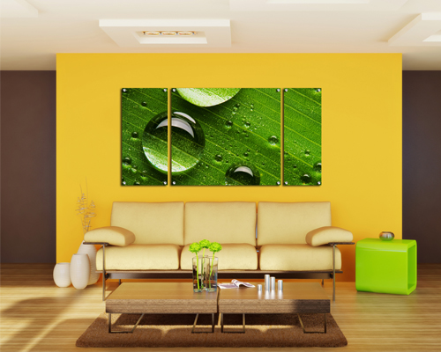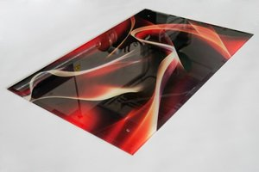

  - Пескоструйная обработка стекла
Пескоструйная обработка стекла - это технология обработки материалов воздушно-песчаной струей высокого давления, образуемой в результате смешения сжатого воздуха и абразива.
Пескоструйная обработка позволяет не только сделать поверхность стекла матовой, но и нанести рисунок или узор любой сложности на стекло или зеркало, а также нанести эмблему или логотип фирмы.
Также для создания пескоструйных рисунков на поверхности стекла применяется пескоструйная обработка стекла с использованием трафарета, который разрабатывается в графической программе и вырезается на режущем плоттере из специальной пленки. Если применить несколько трафаретов последовательно, можно добиться различной степени матовости и глубины на любых участках поверхности стекла.
Нанесение пескоструйного рисунка используется также и в работе с зеркалами - как со стороны стекла, так и со стороны амальгамы (амальгама удаляется, и стекло становится матовым). При нанесении рисунка со стороны стекла, он отражается в зеркале, что усиливает художественный эффект.

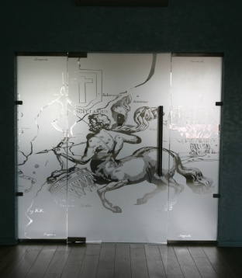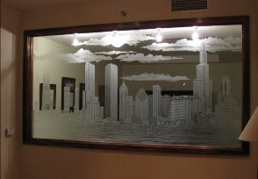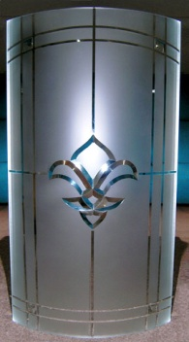
  - Гравировка
Нанесение изображение геометрических и художественных элементов на зеркале или стекле.
С помощью такой обработки можно наносить на стекло надписи и рисунки.

- Существует V-образная и U-образная гравировка.
- Ширина гравировки до 20 мм, глубина 1-1,5 мм.
- Максимальный размер стекла 2800х1570 мм

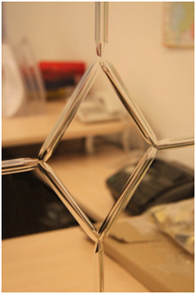 | 